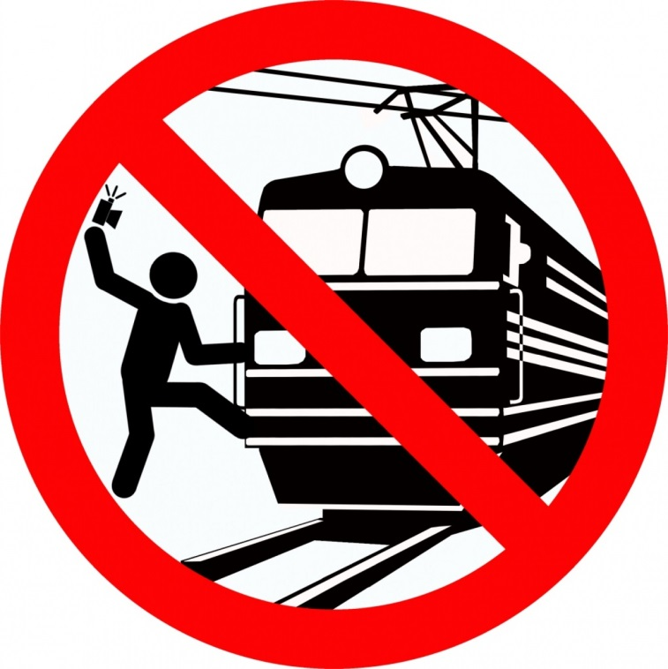

Что такое зацепинг?

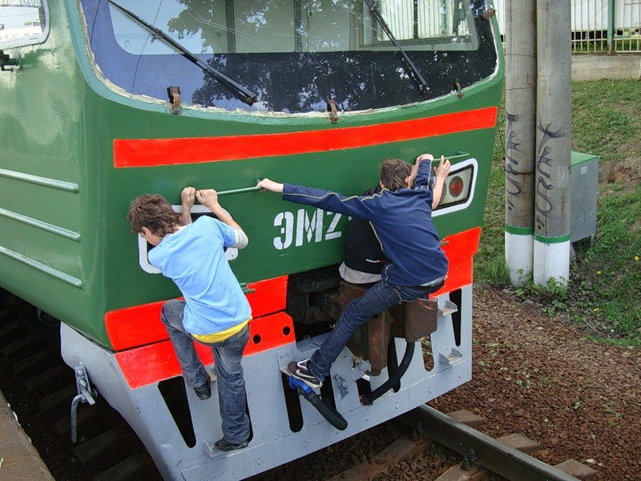
Зацепинг — это способ передвижения на поезде, при котором человек целяется к вагонам снаружи за различные поручни, лестницы, подножки и другие элементы. Зацепер может ехать на крыше, на открытых переходных и тормозных площадках, с боковых или торцевых сторон вагонов.

Зачем люди занимаются зацепингом?
Есть три основные причины, почему пассажиры занимаются зацепингом:
Во-первых, зацепинг массово распространён в некоторых странах Юго-Восточной Азии и Африки, где данный способ передвижения нередко может являться вынужденной мерой из-за крайнего переполнения поездов. Так, в среднем снаружи одного поезда в час пик там может проезжать от нескольких десятков до нескольких сотен пассажиров.
Во-вторых, зацеперы не платят за проезд, поэтому такой способ передвижения помогает им сэкономить.
В-третьих, во всём мире зацепинг стал популярным молодёжным увлечением. Многие зацеперы общаются между собой в социальных сетях и собираются небольшими группами для осуществления совместных поездок. Зацепинг для них — это поиск единомышленников, который также любят пощекотать себе нервы.
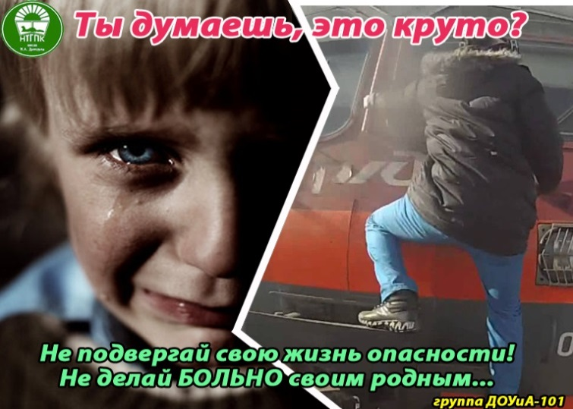

Зацепинг — крайне опасный способ передвижения. Нередко он становится причиной несчастных случаев.
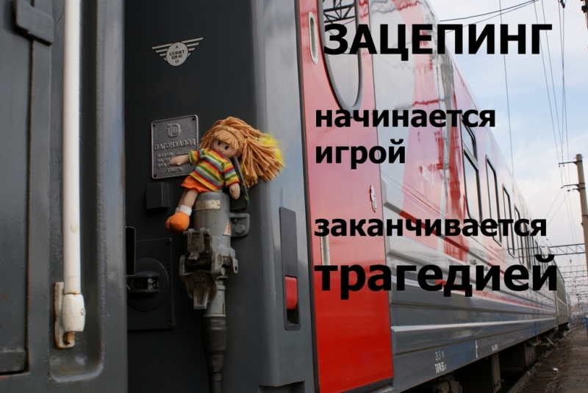
Несчастные случаи при зацепинге происходят по следующим причинам:
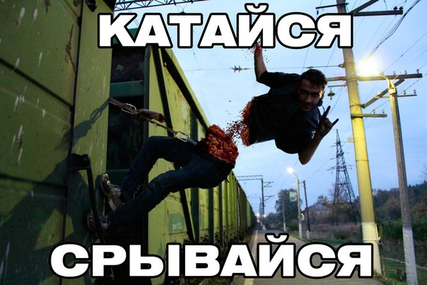
- падение с поезда во время движения, в том числе под рельсы идущего состава;
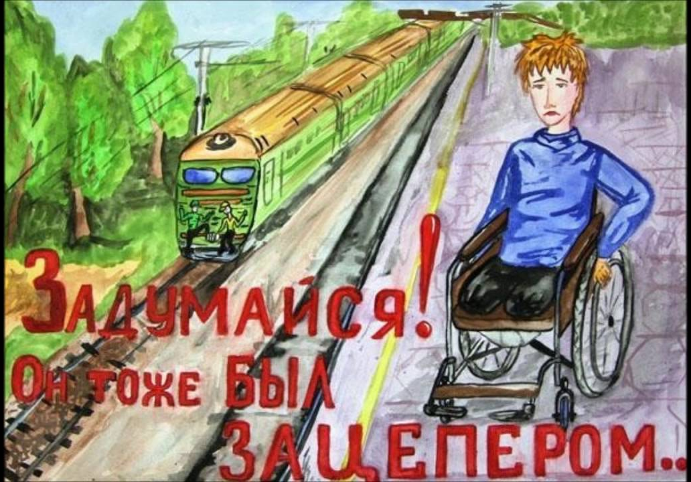
- столкновение с препятствиями по ходу движения (например платформами, светофорными столбами, мостами, порталами тоннелей);
- удар электрическим током при проезде на электрифицированных линиях или при попытке запрыгнуть на крышу поезда с моста, в результате прикосновения или слишком близкого приближения к контактной сети, токоприёмнику, тормозным резисторам и токоведущим высоковольтным шинам, а также получение тепловых ожогов при прикосновении к нагретым тормозным резисторам.
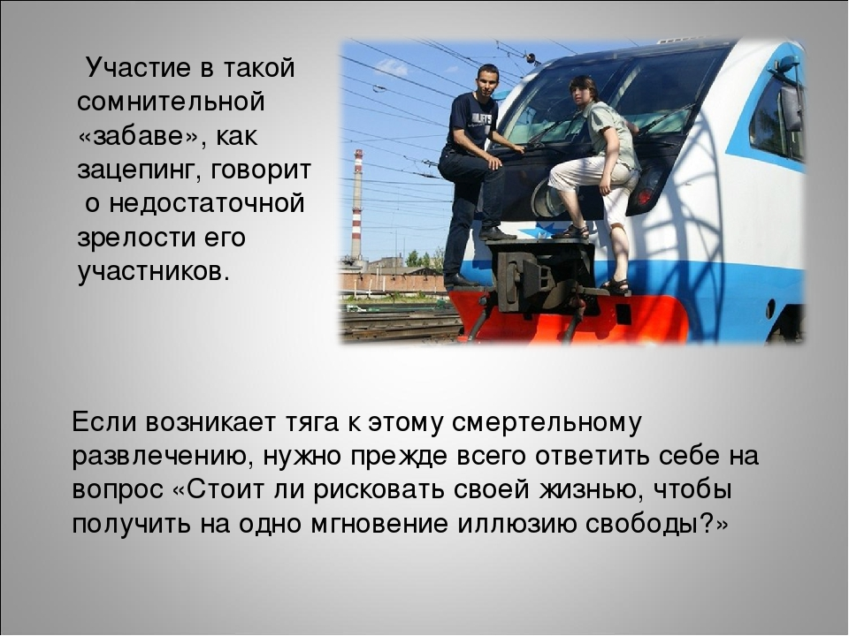
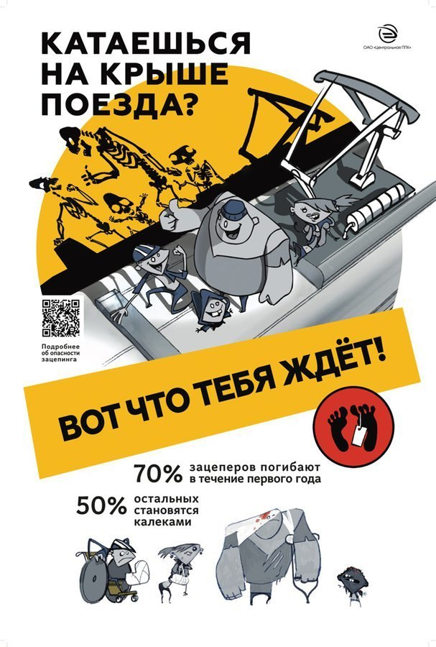
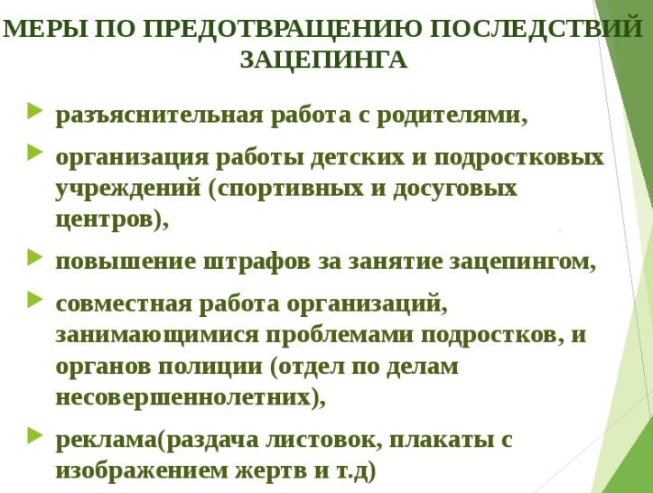

ГУ «МИНСКАЯ РАЙОННАЯ ЦЕНТРАЛЬНАЯ БИБЛИОТЕКА»

МИХАНОВИЧИ
2021

